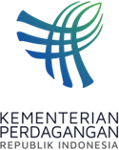
SIARAN PERS
Biro Hubungan Masyarakat
Gd. I Lt. 2, Jl. M.I. Ridwan Rais No. 5, Jakarta 10110 Telp: 021-3860371/Fax: 021-3508711
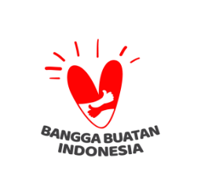
www.kemendag.go.id

Pertemuan Konsultasi ke-3 AEM-Inggris,
Mendag Zulkifli Hasan: Bahas Perkembangan Kerja Sama Ekonomi
Semarang, 20 Agustus 2023 – Para Menteri Ekonomi ASEAN (AEM) kembali melakukan pertemuan konsultasi dengan negara mitra. Dipimpin Menteri Perdagangan Zulkifli Hasan, AEM menggelar Pertemuan Konsultasi AEM-Inggris ke-3 di Semarang, Jawa Tengah pada Minggu (20/8). Pada pertemuan, Delegasi Inggris dipimpin Menteri Negara untuk Perdagangan Internasional Inggris Nigel Huddleston MP. Pertemuan ini merupakan bagian dari rangkaian Pertemuan AEM ke-55 dan Pertemuan Terkait Lainnya yang digelar 17—22 Agustus 2023.

"Hari ini pertemuan ke-8 adalah Konsultasi para Menteri Ekonomi ASEAN dengan Inggris yang ke-3. Pertemuan membahas beberapa isu, yakni perkembangan kerja sama ekonomi ASEAN-Inggris 2022—2023, program integrasi ekonomi ASEAN-Inggris 2024—2025, serta upaya mendorong pertumbuhan inklusif dan tangguh di seluruh ASEAN. Sementara untuk program integrasi ekonomi mencakup tiga area yaitu, reformasi regulasi, perdagangan yang lebih bebas dari hambatan, dan jasa keuangan," jelas Mendag Zulkifli Hasan.

Dalam sambutannya Mendag Zulkifli Hasan menyampaikan, pertemuan ini menjadi momentum penting untuk memperkuat perekonomian antara ASEAN dengan Inggris.

"Saya harap kita dapat berkolaborasi, mengutamakan semangat kebersamaan, serta memberikan arahan yang jelas melalui pembahasan solusi nyata dan konkret untuk mendorong beberapa inisiatif dan kerja sama yang dapat mendukung pertumbuhan ekonomi di kedua kawasan," ujar Mendag Zulkifli Hasan.

Mendag Zulkifli Hasan mengapresiasi kesediaan Inggris yang telah menghadiri Pertemuan Konsultasi AEM-Inggris. "Saya sampaikan apresiasi sebesar-besarnya atas kesediannya hadir secara langsung. Suatu kehormatan bagi saya, selaku Ketua Para Menteri Ekonomi ASEAN tahun ini untuk dapat memimpin jalannya pertemuan," tambahnya.

Pertemuan ditutup dengan dialog antara Dewan Bisnis ASEAN dan Inggris (UK-ASEAN Business Council/UKABC). Dialog ini membahas kerja sama dan rekomendasi UKABC untuk tahun 2023 antara lain keuangan hijau, transferomasi digital, keberlanjutan infrastruktur, kesehatan, dan penyusunan kebijakan yang baik.

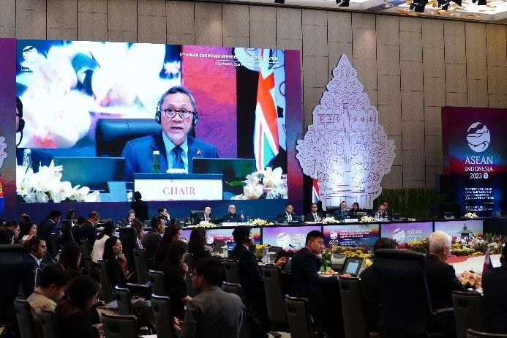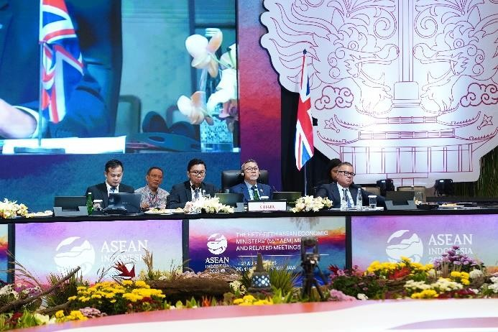
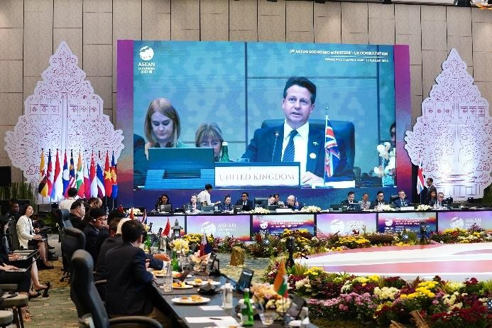
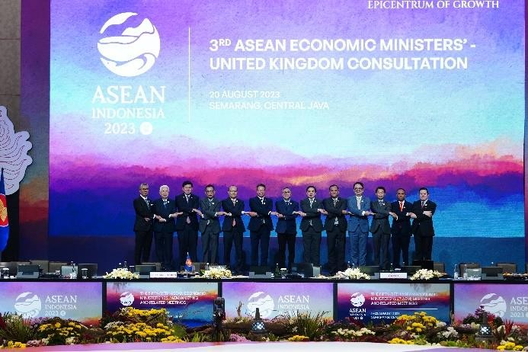

--selesai--

Informasi lebih lanjut hubungi:  Ani Mulyati  Kepala Biro Hubungan Masyarakat Kementerian Perdagangan  Email: pusathumas@kemendag.go.id | Dina Kurniasari  Direktur Perundingan ASEAN  Ditjen Perundingan Perdagangan Internasional Kementerian Perdagangan  Email: dina.kurniasari@kemendag.go.id

PRESS RELEASE
Public Relations Bureau
Bldg. I Fl. 2, Jl. M.I. Ridwan Rais No. 5, Jakarta 10110 Phone: 021-3860371/Fax: 021-3508711
www.kemendag.go.id

The 3rd AEM-UK Consultation Meeting, Minister of Trade Zulkifli Hasan: Discuss the Development of Economic Cooperation
Semarang, 20 August 2023 – The ASEAN Economic Ministers (AEM) again held a consultative meeting with a partner country. Led by Minister of Trade Zulkifli Hasan, AEM held the 3rd AEM-UK Consultation Meeting in Semarang, Central Java on Sunday (20/8). At the meeting, the British delegation was led by British Minister of State for International Trade Nigel Huddleston MP. This meeting is part of the series of the 55th AEM Meeting and related meetings being held on 17-22 August 2023.

"Today's 8th meeting is the 3rd Consultation of ASEAN Economic Ministers with the UK. The meeting discussed several issues, namely the development of ASEAN-UK economic cooperation 2022-2023, the ASEAN-UK economic integration program 2024-2025, as well as efforts to encourage inclusive and resilient growth throughout ASEAN. Meanwhile the economic integration program covers three areas, namely, regulatory reform, trade that is more free from barriers, and financial services," explained Trade Minister Zulkifli Hasan.

In his remarks, the Minister of Trade Zulkifli Hasan said that this meeting was an important momentum to strengthen the economy between ASEAN and the UK.

"I hope we can collaborate, prioritize the spirit of togetherness, and provide clear directions through discussions of real and concrete solutions to drive several initiatives and cooperation that can support economic growth in the two regions," said Trade Minister Zulkifli Hasan.

Trade Minister Zulkifli Hasan appreciated the UK's willingness to attend the AEM-UK Consultation Meeting. "I express my utmost appreciation for your willingness to attend in person. It is an honor for me, as Chair of the ASEAN Economic Ministers this year, to be able to lead the course of the meeting," he added.

The meeting closed with dialogue between the ASEAN Business Council and the UK (UK-ASEAN Business Council/UKABC). This dialogue discussed UKABC's cooperation and recommendations for 2023, including green finance, digital transformation, infrastructure sustainability, health, and good policy making.

--end--

For further information please contact:  Ani Mulyati  Head of Public Relations Bureau Ministry of Trade  Email: pusathumas@kemendag.go.id | Dina Kurniasari  Director of ASEAN Negotiations  Directorate General of International Trade Negotiations Ministry of Trade  Email: dina.kurniasari@kemendag.go.id

